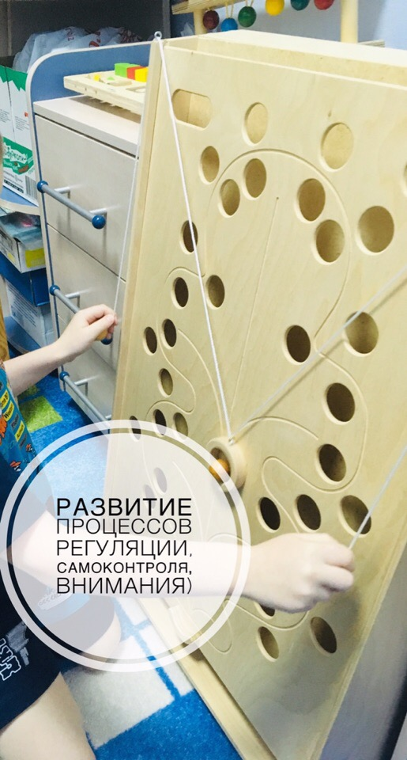
Импульсивное поведение детей — одна из проблем, которая очень мешает во время учебного года и даже ведет к навешиванию на ребенка ярлыков «гиперактивного» и «неусидчивого». Как помочь ребенку научиться владеть собой? Перечислим повседневные ситуации, в которых можно тренировать так называемый верхний мозг — именно от него зависит развитие самоконтроля.

Принятие здравых решений
Один из самых больших родительских соблазнов — принимать решения за своих детей, чтобы они всегда делали только правильные вещи. Тем не менее мы должны как можно чаще давать детям возможность самим попрактиковаться в принятии решений.
Принятие решений требует, чтобы ребенок призвал на помощь свои так называемые исполнительные функции — контроль поведения, планирование и противодействие искушениям в следовании своим решениям, целенаправленность действий, сосредоточенность. Коротко говоря — самоконтроль. Именно это происходит, когда высшие отделы мозга взвешивают различные варианты. Рассматривая несколько конкурирующих альтернатив, а также последствия выбора каждой из них, ребенок упражняет свой верхний мозг.
Для очень маленьких детей это упражнение должно сводиться к очень простому выбору. Например, уместен вопрос: «Ты хочешь сегодня надеть голубые ботиночки или белые?». Потом, когда дети становятся старше, следует дать им больше ответственности в принятии решений и позволить разбираться с настоящими дилеммами. Например, если у вашей десятилетней дочери возникли накладки с расписанием — на субботу назначены и загородный поход девочек-скаутов, и матч плей-офф ее футбольной команды, и она физически не может быть в двух местах одновременно — поощряйте ее принять самостоятельное решение.
Деньги на карманные расходы — еще один замечательный способ предоставить ребенку возможность практики в решении сложных дилемм. Опыт принятия решений о том, купить ли компьютерную игру сейчас или продолжать копить на новый велосипед, — мощный способ поупражнять верхний мозг.
Главное — дать детям возможность побороться с сомнениями и принять последствия собственных решений. Сопротивляйтесь желанию спасать ситуацию даже тогда, когда они совершают небольшие ошибки и принимают не самые лучшие решения. Ведь ваша цель не в достижении исключительно идеальных решений прямо сейчас, а в оптимальном развитии высшего мозга ребенка.

Контроль над телом и эмоциями
Другой важной — и сложной — задачей для детей является сохранение контроля над собой. Поэтому мы должны помочь им выработать эти навыки и научить принимать правильные решения, когда они расстроены. Используйте метод, с которым вы, вероятно, уже знакомы: научите их делать глубокий вдох или считать до десяти.
Помогайте им выражать свои чувства. Позвольте им топнуть ногой или ударить подушку. Даже маленькие дети обладают способностью остановиться и подумать, вместо того чтобы бить кого-то кулаками или обижать словами. Чем больше они будут упражняться в рассмотрении альтернатив всевозможным выпадам, тем более сильным будет становиться их верхний мозг.

Самопонимание
Один из лучших способов развития самопонимания у ваших детей — задавать им вопросы, которые заставляют их заглянуть под поверхность того, что им понятно.
Что, по-твоему, заставило тебя сделать этот выбор?
Что вызвало у тебя такие чувства?
Почему, как ты думаешь, ты плохо сдал тест — потому что ты спешил или это был действительно трудный материал?
Именно это проделал один отец со своей десятилетней дочерью, Кэтрин, когда помогал ей собираться в лагерь. Он спросил ее, как она думает, будет ли она скучать по дому вдалеке от него. Когда он получил ожидаемо уклончивый ответ «Может быть», он задал следующий вопрос: «Как ты собираешься справляться с этим?».
Он вновь получил ничего не значащий ответ: «Не знаю», но на этот раз увидел, что она задумалась над вопросом, пусть и ненадолго. Поэтому он продолжал настаивать: «Если бы ты почувствовала, что начала скучать по дому, чтобы ты сделала, чтобы тебе стало лучше?».
Кэтрин продолжала запихивать одежду в свою спортивную сумку, но теперь она, со всей очевидностью, размышляла над вопросом. Наконец она предложила осмысленный ответ: «Я думаю, я могла бы написать тебе письмо или могла бы заняться чем-то веселым со своими друзьями».
С этого момента они с отцом могли поговорить пару минут о ее ожиданиях и беспокойствах, связанных с отъездом, и она немного больше поняла себя. Просто потому, что ее отец задал ей несколько вопросов.
Если ваш ребенок научился писать — или даже просто рисовать, — вы можете дать ему блокнот и поощрять его делать ежедневные записи или рисунки. Этот ритуал поможет ему уделять внимание своему внутреннему миру и пытаться понять его. Чем больше ваши дети думают о том, что происходит с ними, тем скорее они научатся понимать и реагировать на то, что происходит в их внутреннем мире и вокруг них

Сопереживание
Сопереживание — еще одна важная функция верхнего мозга. Когда вы задаете простые вопросы, провоцирующие внимание к чувствам другого человека, вы вырабатываете у своего ребенка способность к сопереживанию — эмпатии.
В ресторане: «Как ты думаешь, почему тот малыш плачет?». Читая ребенку книгу: «Как ты думаешь, что чувствует Мелинда сейчас, когда уезжает ее подруга?». Уходя из магазина: «Та тетя была не очень-то вежлива с нами, правда? Как ты думаешь, может, у нее сегодня случилось что-то такое, что заставило ее так опечалиться?».
Просто привлекая внимание ребенка к эмоциям других людей, с которыми он сталкивается в повседневной жизни, вы откроете в нем новые уровни эмпатии и потренируете его верхний мозг

